

Projektrapport

Miniprojekt

Lucas Nordqvist | IT20 |16-02-2023

Ålands Yrkesgymnasium – IT-stödperson

Innehåll

Projektbeskrivning 2

Bakgrund och problemformulering 2

Tidsredovisning 2

Testning 2

Gränssnittet 2

Bilder 2

Navigering 2

Information 2

Datamodell 2

Databas 2

Tabellbeskrivningar 2

Säkerhet 3

Kodredundans 3

Samarbete 3

Sekretess 3

# Projektbeskrivning

## Bakgrund och problemformulering

Jag valde detta projekt för att jag inte hade någon egen idé på vad jag skulle kunna göra. Denna programvara skulle kunna göra så att man kan skriva upp sina träningar.

Det var tänkt att denna programvara skulle användas på dator.

## Tidsredovisning

Plan:

Projektplan: 8h  
Första programsidan: 1h  
Skapa Aktiviteter: 2h  
Ändra Aktiviteter: 2h  
Skapa Dagboksanteckningar: 3h  
Ändra Dagboksanteckningar: 4h  
Deployment och projektrapport:12 h

Hur det blev:

Projektplan: 12h  
Första programsidan: 14h  
Skapa Aktiviteter: 5h  
Skapa Anteckning: 3h (halvklar)  
Projektrapport: 4h

# Testning

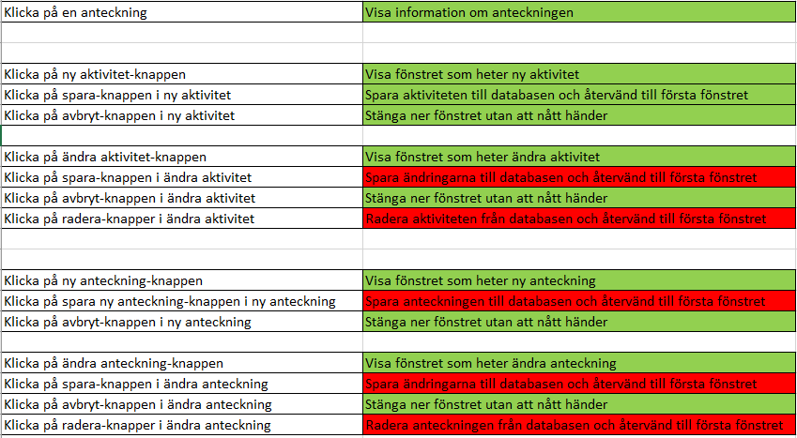Jag har testat att funktioner har fungerat innan jag fortsatt. Senast testat sist jag var inne och programmerade.

# Gränssnittet

## Bilder

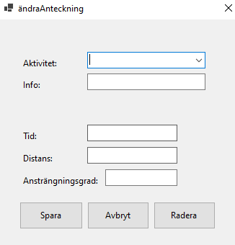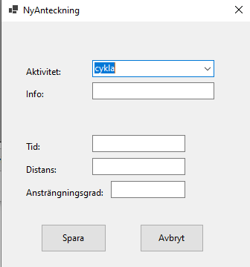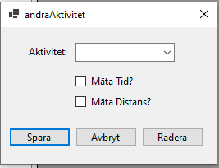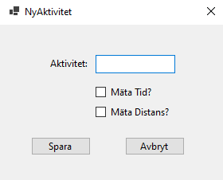

## Navigering

För att komma till ny aktivitet så trycket man på knappen som det står så på och så vidare för de andra sidorna. Om man sedan vill ta sig tillbaka till första sidan så kan man trycka på avbryt-knappen eller krysset på sidan.

# Information

## Datamodell

Den enda relationen är mellan id i aktiviteter och aktivitetid i dagbok. Jag lade även till name i dagbokstabellen så att man kan se namnet på aktiviteten i dagbokstabellen.

## Databas

Jag har använt mig av databasprogrammet access.

## Tabellbeskrivningar

Ena tabellen heter aktiviteter och innehåller **id** som är en Int och en primarykey, **aktivitet** som är en kort text, **harTid** som är en kort text och **harDistans** som också är en kort text.

Den andra tabellen heter dagbok och innehåller **id** som är en Int och en primarykey, **aktivitetID** som är en Int och foreignkey och är kopplad med id i aktivitet tabellen, **datum** som är en date som är skrivet år-månad-dag, **tid** som är en kort text som man skriver som man själv vill, **distans** som är en float, **beskrivning** som är en text, **rpe** som är en Int och **name** som är en kort text.

# Säkerhet

## Kodredundans

Jag har fixat så att jag kan pusha till github. Så jag vet till nästa gång som jag behöver göra det. Jag har då också pushat den senaste versionen av projektet till github.

## Samarbete

Arbetet fördelas jämnt ut mellan Lucas, Lucas och Lucas. Alla olika kodgenerationer skulle ha pushas till github så att man har dom sparade där, men det fungerade inte enligt min plan. Jag har dock fixat så att jag kan pusha den senaste versionen till github.

## Sekretess

Programmet kommer endast sparas på github och onedrive som gör att det endast är jag som kan ändra på allt som sparas.

I detta program så kommer det inte finnas någon personlig information eller lagar som man behöver ta hänsyn till.

Jag vill bara skriva här i slutet att jag måste engagera mig mycket mera i projekten som vi gör så att ja faktiskt får nått gjort och att jag måste börja fråga mera efter hjälp för jag har ingen aning om hur man programmerar det mesta. Så jag har lärt mig att dessa projekten tar en hel del tid och att man inte kan lata sig först innan man är klar med dom.